**Федеральное агентство связи**

**Ордена Трудового Красного Знамени**

**Федеральное государственное бюджетное образовательное учреждение высшего образования**

**«Московский технический университет связи и информатики»**

Кафедра МКИТ

Отчет по лабораторной № 2

по дисциплине

«Структуры и алгоритмы обработки данных»

Выполнила: студентка группы

БВТ1904

Баскаева Мари Альбертовна

Москва 2021

# **Цель работы**

Реализовать методы поиска в соответствии с заданием. Организовать генерацию начального набора случайных данных. Добавить реализацию добавления, поиска и удаления элементов. Оценить время работы каждого алгоритма поиска и сравнить его со временем работы стандартной функции поиска, используемой в выбранном ЯП.

**Код программы**

В классе Search_2 в методе main мы выводим результаты работы программы.

Для реализации бинарного поиска в классе Search_2 существует метод binary_search.

Для реализации поиска фибоначчи в классе Search_2 существует метод fibonacci_search и вспомогательный метод F.

Для реализации интерполяционного поиска в классе Search_2 существует метод interpolation_search.

Для реализации поиска методом простого рехеширования в классе hashTable существует метод search_simple, удаления – метод delete_simple, вставки – метод insert_simple.

Для реализации поиска методом рехеширования псевдослучайными числами в классе hashTable существует метод search_pseudo, удаления – метод delete_pseudo, вставки – метод insert_pseudo.

Для реализации поиска методом цепочек в классе hashTable существует метод search_chain, удаления – метод delete_chain, вставки – метод insert_chain.

Для реализации поиска с помощью бинарного дерева в классе Tree существует метод B_search, удаления – метод remove, вставки – метод add.

**Результат работы программы**

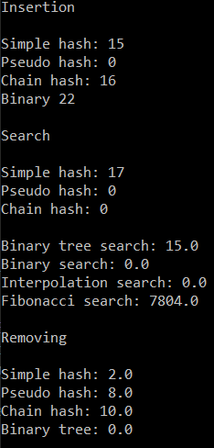

**Вывод**

В ходе выполнения данной лабораторной работы я сделала вывод, что среди всех реализованных мной поисков интерполяционный дает наименьшие затраты по времени. Среди вариантов рехеширования самым быстрым оказался simple_hash, но оно является самым неэффективным и небезопасным.